COLEGIO SANTA ROSA DE LIMA  Desde la revolución de la ternura, construimos nuestra nueva Casa  Espacio Curricular: Historia  Profesora: Graciela Torres  Curso: 5° A y B  Unidad N° II: La década del 60: la sociedad se moviliza (1960-1973)  Ciclo Lectivo: 2023 | 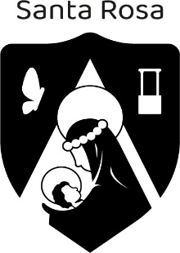

CUESTIONAMIENTOS AL SISTEMA
a) El movimiento afroamericano: su lucha por la igualdad
Desde fines del siglo XIX, los afroamericanos fueron marginados del espacio público por una serie de exclusiones y prohibiciones. Las leyes de segregación racial autorizaban la separación física entre negros y blancos en escuelas, baños, bares y transportes. Las leyes racistas impedían a los afroamericanos presentarse como candidatos en las elecciones y acceder a la universidad. En la década de 1930, se crearon organizaciones, como la Asociación Nacional para el Progreso de las Personas de Color (NACCP, por sus siglas en inglés), que lucharon contra la segregación a través de medios legales.
Durante esta década, las migraciones internas llevaron a los afroamericanos a las ciudades industriales del norte. Allí, la clase política, para no perder votos, debió tener en cuenta los reclamos de esta población. De esta manera, se inició un proceso de integración y, en 1954, la Corte Suprema declaró ilegales a las escuelas segregadas.
En los estados del sur, en cambio, los segregacionistas continuaban siendo muy fuertes, con grupos de extrema derecha como el Ku Klux Klan, que continuaban con sus prácticas violentas. La doctrina “iguales pero separados” aprobada por la Suprema Corte en 1896, legalizada la separación de los servicios públicos para negros y blancos e imponía una segregación obligatoria.
Un año después, la afroamericana Rosa Parks fue arrestada en Montgomery por desobedecer las leyes racistas, que obligaban a los negros a ceder el asiento a los blancos en el autobús. Ante esta situación, las organizaciones afroamericanas llamaron al boicot y el movimiento por los derechos civiles comenzó a crecer masivamente.
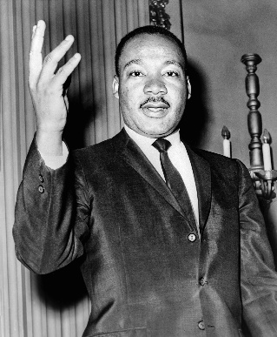 | Como consecuencia, en varios estados se adoptaron medidas represivas y la NACCP fue prohibida. En el sur, en cambio, comenzó a crecer la Conferencia Sur de Liderazgo Cristiano, donde militaba el pastor Martin Luther King.  Entre 1955 y 1965, las formas de protesta predominantes fueron la desobediencia civil y las acciones directas no violentas. En 1963, la Marcha sobre Washington por el Trabajo y la Libertad congregó a más de 200 mil personas, que reclamaron por los derechos civiles. Los sectores racistas de la población blanca reaccionaron con asesinatos y atentados en todo el país.
En 1960 se creó el Comité Coordinador Estudiantil no Violento (SNCC, por sus siglas en inglés), una organización que movilizaba a los jóvenes contra la discriminación. Los snicks (como se llamaban a sí mismos los miembros del Comité) hacían sentadas en bares y viajes mixtos en autobuses del sur para denunciar la segregación.
En 1964, durante la campaña del “Veranos de la Libertad” en Mississippi, tres miembros del SNCC fueron asesinados por segregacionistas, hecho que conmocionó a la comunidad negra.
Sin duda, Martín Luther King fue la figura más respetada del movimiento negro; mantuvo audiencias privadas con los presidentes Kennedy y Johnson, y en 1964 recibió el Premio Nobel de la Paz. Tenía una visión optimista acerca de la posibilidad de la convivencia racial en la sociedad norteamericana; defendió la integración escolar, residencial y laboral. Interpretaba que la cuestión racial era un problema jurídico y que a través del Congreso y la reforma legislativa la comunidad negra obtendría iguales derechos. En 1964 se debatió la Ley de Derechos Civiles que prohibía la segregación racial en los lugares públicos. La iniciativa contó con el apoyo del presidente Johnson, quien designó el primer juez negro de la Corte Suprema.
King se pronunció en contra de la guerra de Vietnam, padeció frecuentes detenciones y varios atentados, y fue asesinado por un hombre blanco en 1968. Su muerte desató una ola de disturbios e incendios en los guetos negros de todo el país.
Luego de los atentados de 1964, algunos militantes afroamericanos comenzaron a cuestionar las estrategias pacíficas. En consecuencia, se produjo una ruptura generacional entre dirigentes jóvenes, como Stokely Carmichael, y veteranos, como Martin Luther King.
Carmichael consideraba que había llegado el momento de armarse para proteger a los manifestantes, mientras que King mostraba su preocupación por las repercusiones que esa decisión podría tener en los medios de comunicación.  A causa de la violencia policial contra los negros, en 1966 estallaron rebeliones en Chicago y otras ciudades, que fueron reprimidas por el Ejército. En ese contexto, surgió Poder Negro (Black Power), una organización que buscaba la autonomía política y cultural de la comunidad afroamericana y se oponía a la integración entre blancos y negros pregonada por el Movimiento por los Derechos Civiles. Pregonaban el orgullo de ser negros y el respeto del negro por sí mismo. |  | 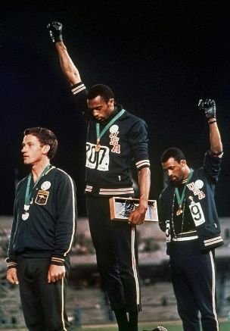  Medallistas olímpicos (1968) muestran su adhesión al Black Power, por eso fueron expulsados del equipo norteamericano
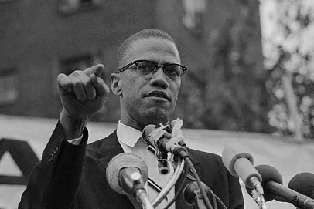 | Otra corriente importante fue la Nación del Islam, que reunía a musulmanes negros bajo el liderazgo de Malcolm X, un dirigente nacido en un hogar humilde, que había tenido una juventud vincuda al delito y se había convertido al islamismo en la cárcel. Malcolm X apoyaba la separación entre negros y blancos, y proponía la creación de un Estado para los afroamericanos en el sur del país, donde vivirían hasta poder retornar a África.
También, criticaba la estrategia de la no violencia, creía que la sociedad blanca nunca concedería la integración plena a la comunidad negra, y consideraba que los negros tenían derecho a defenderse de los ataques de los blancos.
La Nación del Islam prohibió la entrada de los blancos en todos sus templos, fundó sus propias escuelas, centros islámicos y comercios dirigidos por la comunidad religiosa. Según Malcolm X, las reformas legislativas no podían superar el racismo. Postulaba el separatismo total de la comunidad afroamericana. Mientras daba una conferencia en Nueva York, Malcolm X fue asesinado en 1965.

En 1966, surgió el Partido Pantera Negra de Autodefensa, una organización influida por las ideas del filósofo comunista Karl Marx y el panafricanista Franz Fanon, cuyo libro “Los condenados de la Tierra” se hallaba entre los más leídos de la década. Los “panteras” empleaban tácticas de guerrilla urbana y se consideraban a sí mismo como los continuadores de Malcolm X. Sin embargo, criticaban las propuestas separatistas y afirmaban que, en los Estados Unidos, no existía una guerra de razas sino una lucha de clases, que oponía a ricos y pobres. | 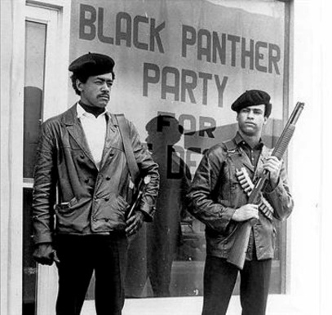

Actividades
1- Realice un cuadro comparativo de las diversas corrientes que lucharon por los derechos de los afroamericanos. Indique sus principales objetivos, representantes y formas de acción

2- Lea los siguientes discursos y luego responda
Sueño que un día esta nación se levantará y vivirá el verdadero significado de su credo: "Afirmamos que estas verdades son evidentes: que todos los hombres son creados iguales".
Sueño que un día, en las rojas colinas de Georgia, los hijos de los antiguos esclavos y los hijos de los antiguos dueños de esclavos, se puedan sentar juntos a la mesa de la hermandad. Sueño que un día, incluso el estado de Misisipí, un estado que se sofoca con el calor de la injusticia y de la opresión, se convertirá en un oasis de libertad y justicia.
Sueño que mis cuatro hijos vivirán un día en un país en el cual no serán juzgados por el color de su piel, sino por los rasgos de su personalidad.
¡Hoy tengo un sueño! Sueño que un día, el estado de Alabama cuyo gobernador escupe frases de interposición entre las razas y anulación de los negros, se convierta en un sitio donde los niños y niñas negras, puedan unir sus manos con las de los niños y niñas blancas y caminar unidos, como hermanos y hermanas.
¡Hoy tengo un sueño! Sueño que algún día los valles serán cumbres, y las colinas y montañas serán llanos, los sitios más escarpados serán nivelados y los torcidos serán enderezados, y la gloria de Dios será revelada, y se unirá todo el género humano.
Esta es nuestra esperanza. Esta es la fe con la cual regreso al Sur. Con esta fe podremos esculpir de la montaña de la desesperanza una piedra de esperanza. Con esta fe podremos trasformar el sonido discordante de nuestra nación, en una hermosa sinfonía de fraternidad. Con esta fe podremos trabajar juntos, rezar juntos, luchar juntos, ir a la cárcel juntos, defender la libertad juntos, sabiendo que algún día seremos libres.
Discurso de Martin Luther King pronunciado en el Lincoln Memorial de Washington en agosto de 1963

No soy demócrata, no soy republicano y ni siquiera me considero norteamericano… Bueno, yo no creo en eso de engañarse uno a sí mismo. No me voy a sentar a tu mesa con el plato vacío para verte comer y decir que soy un comensal. Si yo no pruebo lo que hay en ese plato, sentarme a la mesa no hará de mí un comensal. Estar en Estados Unidos no nos hace norteamericanos. Haber nacido aquí no nos hace norteamericanos. Porque si el nacimiento nos hiciera norteamericanos, no se necesitaría ninguna legislación, no se necesitaría ninguna enmienda a la Constitución, no habría que hacerle frente al entorpecimiento de los derechos civiles, ahora mismo, en Washington, D. C. No hay que promulgar leyes de derechos civiles para hacer norteamericano a un polaco.
No, yo no soy norteamericano. Soy uno entre los veintidós millones de negros víctimas del norteamericanismo. Uno entre los veintidós millones de negros víctimas de la democracia, que no es más que hipocresía enmascarada. Así es que no estoy aquí hablándoles como norteamericano ni como patriota ni como el que saluda la bandera ni como el que hace ondear la bandera; no, yo no. Yo estoy hablando como víctima de este sistema norteamericano. Y veo a Estados Unidos de Norteamérica con los ojos de la víctima. No veo ningún sueño norteamericano; veo una pesadilla norteamericana.
Discurso pronunciado por Malcolm X el 3 de abril de 1964
a) Subraye las frases que mejor representan el pensamiento de estos líderes
b) ¿Por qué Malcolm X sostiene “yo no soy norteamericano”?

3- Lea el programa del Partido Pantera Negra y responda
1. Queremos libertad. Queremos el poder para determinar el destino de nuestras comunidades negras.
2. Queremos pleno empleo para nuestra gente.
3. Queremos el fin de la explotación que nuestra comunidad negra sufre bajo los blancos
4. Queremos viviendas decentes, dignas de resguardar a seres humanos.
5. Queremos educación decente para nuestra gente, que exponga la verdadera naturaleza decadente de esta sociedad norteamericana. Nosotros queremos una educación que nos enseñe nuestra verdadera historia y nuestro papel en la sociedad actual.
6. Queremos que todos los hombres negros sean eximidos del servicio militar
7. Queremos el fin inmediato de la brutalidad policial y el asesinato de negros
8. Queremos el fin inmediato de las guerras de agresión.
9. Queremos la libertad para todos los negros y personas oprimidas actualmente retenidas en prisiones federales norteamericanas, estatales, de condado o militares. Queremos juicios con jurados pares para todas las personas acusadas de crímenes bajo la ley de este país.
10. Queremos tierra, pan, vivienda, educación, vestimenta, justicia y pan
a) ¿Cuáles son sus principales reclamos?
b) ¿Por qué cree que los consideran necesarios?
b) Las transformaciones estéticas y culturales
Desde comienzos del siglo XX, las diferencias culturales entre padres e hijos se hicieron cada vez más visibles. Sin embargo, en la década de 1960 esas diferencias crecieron de tal manera que el mundo pareció dividirse entre quienes tenían más y menos de 30 años. La brecha generacional se manifestó en todas las expresiones culturales, como la música, la moda, las artes plásticas, entre otras.
En las economías más prósperas, el pleno empleo, la igualdad sexual y el control de la natalidad, modificaron la estructura de la familia tradicional: aumentaron la cantidad de divorcios y hogares con personas solteras, y se extendió el uso de la píldora anticonceptiva.
La moda reflejó e incentivó estas transformaciones: los jeans se impusieron como un ícono de igualdad entre los jóvenes. La minifalda creada en 1965 por la diseñadora británica Mary Quant, era, en cambio, una novedad contradictoria: aunque simbolizaba la liberación de la mujer, fomentaba los tradicionales estereotipos machistas que reducían el género femenino a un cuerpo bonito.  Muchas de estas transformaciones se reflejaron en el cine de la época. Los directores abordaron lenguajes experimentales que tuvieron una amplia recepción en el público joven. | 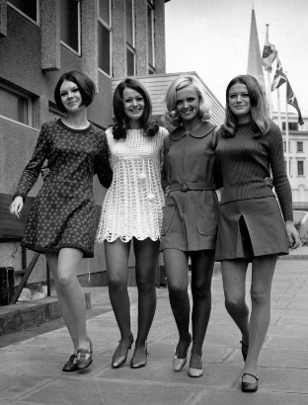

c) Una generación contestataria
Algunos grupos buscaban vías más radicales para diferenciarse de las generaciones precedentes y crearon formas de sociabilidad alternativas, que impugnaban el estilo de vida organizado en torno al Estado de Bienestar. Tras el fin de la Segunda Guerra Mundial, surgió en los Estados Unidos un movimiento cultural conocido como beat, cuyo concepto central era el hipster, derivado del argot afroamericano que aludía a la idea de “ver más allá”. Los hipsters eran jóvenes de clase media que escuchaban jazz y descreían del “sueño americano” del progreso individual basado en el trabajo y la acumulación de capital. El grupo se identificaba, además, con las ideas de los escritores beat (término que puede traducirse como “reventado”), como Allen Ginsberg y Jack Kerouac. En su novela “En el camino”, Kerouac narra el viaje de un grupo de jóvenes por la ruta 66 que atraviesa el sur de los Estados Unidos. El libro se convirtió en el manifiesto de la juventud inconformista, tema reflejado por la industria cinematográfica en la película “Rebelde sin causa”. Para los medios de comunicación, los beat pasaron a ser reflejo de una juventud violenta, vagabunda, poco higiénica y nada laboriosa.
A partir de 1965, comenzó a surgir una nueva subcultura: los hippies. Los hippies fundaron comunidades naturistas que vivían fuera de las ciudades. Allí, practicaban el amor libre, experimentaban drogas psicodélicas, se acercaban a las religiones orientales y escuchaban folk o rock. No estaban adheridos a ninguna organización ni partido político, y rechazaban al Estado nacionalista y militarista, así como a la vida urbana excesivamente tecnificada y a la sociedad de consumo capitalista. También cuestionaban las relaciones familiares tradicionales, basadas en la jerarquía y la autoridad paternas. Así como el matrimonio monográfico y heterosexual.
Los hippies se veían a sí mismos como una contracultura crítica de la sociedad de consumo. Los sectores más conservadores, en cambio, los consideraban como “enfermos” o “desviados”.  La generación beat y los hippies no fueron un fenómeno exclusivamente estadounidense. En los años sesenta, Inglaterra se convirtió en un importante centro creativo. Allí surgió el Swinging London, un movimiento cultural en la que convivían el arte pop, los diseños de moda vanguardistas de Mary Quant y la música de los Beatles, los Rolling Stones y Pink Floyd. Londres también era el territorio donde se enfrentaban las emergentes tribus urbanas, como los mods (aficionados al jazz, el nuevo cine francés y los scooters) y los rockers (que circulaban en motocicletas de alta cilindrada y preferían el rock). | 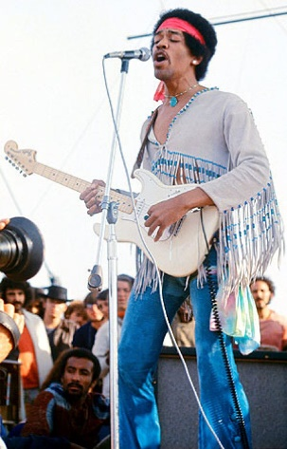  Jimi Hendrix, uno de los ídolos del movimiento hippie

d) La lucha de las mujeres por la igualdad
A partir de 1945, la mayor parte de las mujeres que vivían en países desarrollados se integraron al mercado laboral y accedieron masivamente a la educación superior. Sin embargo, su presencia en oficinas, fábricas y universidades no fue acompañado por un cambio en las relaciones entre sexos: las mujeres trabajaban a cambio de un salario, pero seguían atadas a un mandato social de la maternidad y de las tareas hogareñas.
Esta situación impulsó el renacimiento del movimiento feminista, que había perdido importancia desde que las mujeres habían logrado acceder al sufragio.
La segunda ola del movimiento feminista fue iniciada por mujeres de clase media. Libros como “El segundo sexo” (1949) de la filósofa francesa Simone de Beauvoir, y “La mísitica femenina” (1963) de la estadounidense Betty Friedan, tuvieron gran éxito entre un público femenino ávido por comprender el papel de la mujer en la historia y las formas de dominación masculinas.
En la segunda mitad de la década se crearon varias organizaciones feministas, como la NOW (Organización Nacional para las Mujeres), fundada por Betty Friedan en 1966. En un principio, las organizaciones feministas sostenían las mismas demandas de igualdad de oportunidades en la esfera pública que el Movimiento por los Derechos Civiles.
Sin embargo, pronto surgieron corrientes de feminismo radical, para las cuales la mujer era víctima de la opresión y explotación masculina.
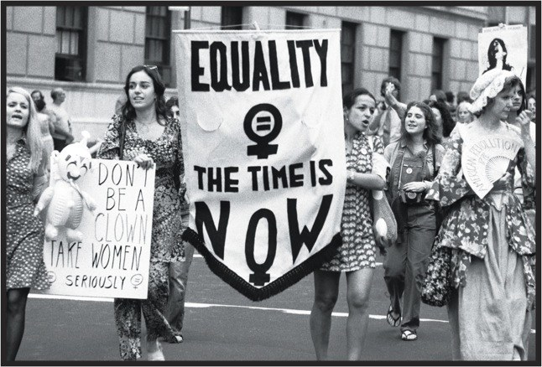 | Las feministas radicales sostenían la consigna “lo personal es político”, ya que consideraban que la sexualidad y la familia eran los ámbitos donde se concretaba la opresión de la mujer. Sus formas de lucha eran las manifestaciones masivas y las protestas simbólicas, como la quema de corpiños contra el estereotipo de la mujer-objeto. Algunas variantes del feminismo radical consideraban al uso de anticonceptivos, la legalización del aborto y la búsqueda de relaciones afectivas no heterosexuales como principios legítimos para la emancipación de la mujer

e) El protagonismo estudiantil
- La Primavera de Praga: El ciclo de rebeliones juveniles se inició en Checoslovaquia, con la Primavera de Praga, un proceso de reformas que buscó liberalizar la política y la economía, y que contó con amplio apoyo de la juventud. La Unión Soviética consideró que ese proceso era un cuestionamiento su hegemonía, invadió Checoslovaquia y anuló las reformas. Sin embargo, el proceso de rebelión juvenil se extendió por el mundo. Durante el mes de mayo de 1968, encontró su epicentro en Francia, luego llegó a México, Japón y Finlandia, entre otros.
- El “Mayo francés”: Luego de la Segunda Guerra, Francia experimentó una expansión económica sin precedentes. Sin embargo, a fines de los años 60, empezaron a notarse algunos problemas ya que el crecimiento económico disminuyó. Charles de Gaulle, quien cumplió una década en el poder en 1968, comenzó a perder el apoyo de la población.
Estudiantes e intelectuales condenaban en imperialismo de su país en Indochina y Argelia, rechazaron la guerra de Vietnam y veían en la revolución china un distanciamiento del marxismo soviético. Además, comenzaron a contactarse con el movimiento obrero, que se había vuelto más combativo.
En medio de este clima, en marzo de 1968, los estudiantes de la Facultas de Ciencias Humanas de Nanterre (en las afueras de París) protestaron ante las autoridades porque no se les permitía realizar reuniones políticas, ni hacer circular periódicos políticos, luego de una intervención policial, la calma duró unos días. A fines de abril, después de que un grupo de estudiantes fuera acusado de atentar con explosivos contra empresas estadounidenses, la Universidad de Nanterre fue cerrada. A medida que pasaban los días, la agitación crecía.
A comienzo de mayo, ocho estudiantes implicados en estos acontecimientos se desplazaron a París para declarar. Mientras los alumnos de la Universidad de la Sorbona se reunían en los alrededores, controlados por la policía, para brindar su apoyo. La fuerza policial, finalmente, desalojó la universidad y detuvo a cientos de estudiantes. Este acto sumó a muchos profesores al conflicto, que alcanzó proporciones inusitadas.
En la noche del 10 de mayo, decenas de miles de estudiantes concurrieron a las barricadas levantadas en las calles parisinas próximas a la Sorbona, las negociaciones fracasaron y se produjeron los enfrentamientos. La policía buscaba disolver las barricadas por la fuerza en tanto que los estudiantes usaban los adoquines como armas. El saldo fue de cientos de heridos y la convocatoria a una huelga general para el día 13 de mayo.
Más de 9 millones de obreros se plegaron a la huelga y ocuparon fábricas. La huelga abarcó a casi la totalidad de las actividades. El movimiento estudiantil, fortalecido, comenzó a pensar en forzar la caída de del gobierno, presidido por De Gaulle.
Ante esta situación, De Gaulle llamó a elecciones legislativas para el mes de junio. El mismo día, una manifestación de un millón de personas se volcó a las calles de Paría para respaldarlo. Las elecciones fueron un triunfo para De Gaulle, los sectores altos y medios, que temían el avance de las izquierdas, votaron por el statu quo. Lentamente, el orden volvió a las calles.
El Mayo francés fue considerado una “revolución fallida” o “abortada”, aunque su influencia ideológica se hizo sentir en las décadas siguientes. Los grafitis que aparecieron en las paredes de las ciudades francesas durante el Mayo francés expresaron el espíritu de la revuelta y se conocieron en todo el mundo: “Prohibido prohibir”, “Mis deseos son la realidad”, “La imaginación al poder”, “Seamos realistas: pidamos lo imposible”

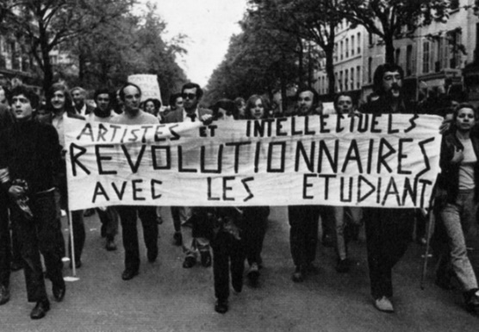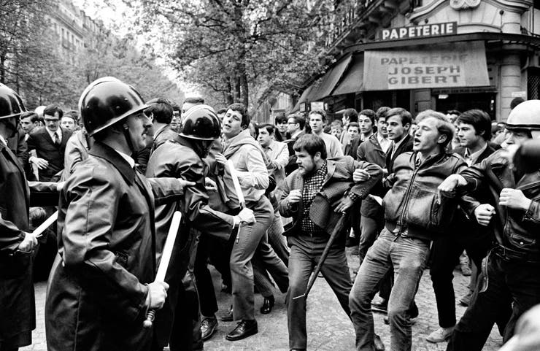

LA GUERRA DE VIETNAM
a) La cruzada contra el totalitarismo
El Frente de Liberación Nacional, más conocido como Vietcong y Vietnam del Norte recibieron recursos bélicos, pilotos, técnicos y especialistas de la URSS y de la China de Mao, en tanto que el presidente estadounidense John F. Kennedy envió a miles de asesores militares a Vietnam del Sur. Si bien ellos no tenían autorización para intervenir directamente en la guerra, trataban de remediar la falta de experiencia y de preparación de los jefes survietnamitas.
En agosto de 1964, dos confusos incidentes en los que se enfrentaron destructores estadounidenses que, supuestamente, estaban recopilando información en el golfo de Tonkin, y lanchas torpederas norvietnamitas desencadenaron la intervención de Estados Unidos en Vietnam. Tras estos incidentes, el presidente Lyndon Johnson (sucesor de Kennedy) ordenó atacar a la flota norvietnamita. También obtuvo del Congreso autorización para enviar tropas, así en marzo de 1965 desembarcaron los primeros marines.
El gobierno estadounidense y el Pentágono presentaron el conflicto como una cruzada del “mundo libre” contra el totalitarismo. De este modo consiguieron que Australia, Corea del Sur, Nueva Zelanda y Tailandia, enviaran tropas. Por su parte, Alemania, Reino Unido, Suiza y Marruecos, contribuyeron con suministros materiales y equipamiento médico; de este modo colaboraban con los Estados Unidos en la lucha anticomunista sin recibir críticas internas.
b) Estrategias, tácticas y logísticas
La estrategia norteamericana comenzó con una incomprensión del conflicto que enfrentaba. De hecho, durante el primer año de enfrentamientos, los éxitos estadounidenses llevaron al Pentágono a pensar en una victoria rápida. Este fue un gran error de cálculo. También se pensó que esta iba a ser una guerra tradicional, en un teatro de operaciones que no causaría mayores dificultades: los Estados Unidos llevarían a sus tropas (mejor armadas, alimentadas y abastecidas) a batallas en campo abierto. Este resultó ser otro error.
Las tácticas empleadas por los estadounidenses se centraron en golpear al enemigo para conseguir una rápida rendición, en lugar de ocupar territorios. Por eso se focalizaron en la búsqueda y destrucción de blancos tales como fábricas, puentes, estaciones de ferrocarril, zonas de cultivo o caminos.
En cuanto a la logística (desplazamiento y transporte), se revalorizó la utilización de los helicópteros para transportar soldados, provisiones y municiones, así como para recoger heridos. Dada la movilidad y dispersión del enemigo, también fueron armados para utilizarlos en acciones ofensivas. | 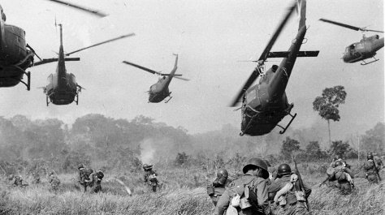
Además de los bombardeos y el uso de ametralladoras, granadas, minas y cohetes, los Estados Unidos emplearon armas químicas: granadas de gas asfixiante y defoliantes. El defoliante (conocido como agente naranja) tenía varios objetivos: por un lado, buscaba destruir la vegetación de la selva en la que se refugiaba el enemigo, pero también, destruir los sembrados y privar así, a los survietnamitas de alimentos.
Su utilización provocó graves daños ambientales y miles de víctimas entre los civiles vietnamitas y entre los propios soldados estadounidenses que no se habían alejado a tiempo de los blancos elegidos. Desde 1965 también se usó masivamente el napalm (gasolina gelatinizada), un arma incendiaria barata y que podía ser arrojada fácilmente desde aviones comunes.
Los guerrilleros del Vietcong recibían ayuda por vía marítima y terrestre desde el norte. No obstante, a diferencia de los estadounidenses el aprovisionamiento fue un problema para los comunistas a pesar de la ayuda de los aliados.
¿Qué estrategia utilizaron? Contrariamente a lo que pensaron los estadounidenses, los vietnamitas eludieron los combates clásicos campo abierto, en los que la artillería norteamericana era temible. Eran un enemigo que se movía constantemente, y este fue el secreto de su triunfo. Por ello, los estadounidenses vivían en continua tensión, esperando los ataques sorpresivos y las emboscadas con armas de fuego o explosivos. Para complicar el panorama de los norteamericanos, los vietnamitas construyeron un sistema de túneles, que les servía de escondite y, por ellos, se desplazaban y descansaban.
Los estadounidenses tenían graves problemas para dar con los comunistas o para defenderse de ellos y, por esta razón, desconfiaban de la población civil (especialmente de las zonas rurales) que en su mayoría simpatizaban con el Vietcong. La convicción de los estadounidenses de que los campesinos refugiaban a los guerrilleros, los ayudaban con comida y agua, y les daban información para sus ataques, hizo que se portaran brutalmente con la gente de las aldeas y en ocasiones llevaron a cabo feroces represalias, como la “Matanza de My Lai”.

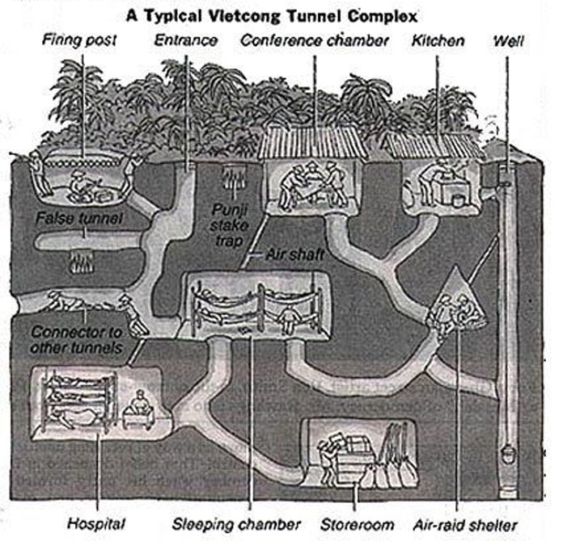 | 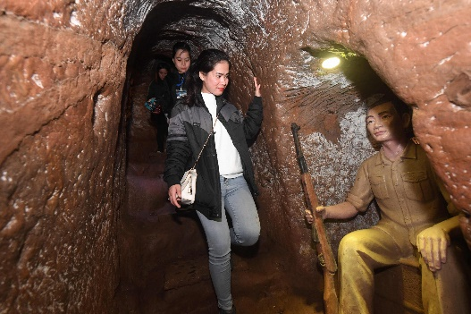  

c) La retirada de los Estados Unidos
Hacia 1967 el gobierno estadounidense comenzó a percibir que la guerra tal vez no iba a concluir con una victoria. En octubre de ese año, 200.000 manifestantes reclamaron la paz frente al Pentágono, en Washington. Muchos jóvenes destruían sus notificaciones de reclutamiento y escapaban a México o Canadá para no participar en el conflicto.
La falta de resultados positivos impidió que Johnson se presentara para una posible reelección y, a comienzos de 1969, Richard Nixon fue elegido nuevo presidente. Su plan consistía en una retirada progresiva de Vietnam. Sin embargo, Nixon no quería ser el presidente que perdiera la guerra, por lo que el conflicto se extendió unos años más.
Finalmente, en 1973 se acordó la retirada de las tropas estadounidenses. En toda la región se afirmó el poder de los comunistas: no sólo se hicieron con el poder en Laos y Camboya, sino que, además, Vietnam fue unificado y convertido en la República Socialista de Vietnam desde 1976.

BIBLIOGRAFÍA
- Andujar, A. y otros (2011). Argentina y el mundo. La segunda mitad del siglo XX. Buenos Aires, Santillana.
- Eggers-Brass, T., Gallego, M. (2014). Historia. Argentina, América y el Mundo en la segunda mitad del siglo XX. Buenos Aires, Maipue.
- Tato, M.I. y otros (2011). Historia. La segunda mitad del siglo XX. Buenos Aires, Estrada.

DEBILIDADES DE LA DEMOCRACIA ARGENTINA
PRESIDENCIA DE ARTURO FRONDIZI (1958-1962)
El triunfo de Frondizi  Luego del acuerdo entre Perón y Frondizi, los sindicatos argentinos acataron la orden de Perón y Frondizi logró el triunfo con el 41,7% de los votos.  El 1 de mayo de 1958 los militares entregaron la banda presidencial a Frondizi, aunque no estaban dispuestos a cederle el poder. La presión militar durante su gobierno fue constante y descarada. | 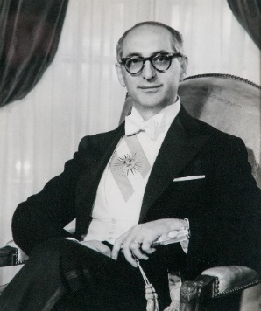
El desarrollismo bajo Frondizi
Frondizi asumió con un plan económico desarrollista, que parecía dar continuidad a la industrialización y modernización tecnológica; sin embargo, a diferencia del Primer Plan Quinquenal de Perón, recurría a los capitales extranjeros y a la desnacionalización del petróleo. Es decir, que abandonaba el rol que tenía el Estado durante el peronismo. Por eso Frondizi tuvo que enfrentar las huelgas de los sindicatos peronistas.
Durante su mandato se radicaron en el país varias empresas automotrices, como General Motors, Fiat y Renault, estas últimas en Córdoba, que además estimularon a la industria proveedora de autopartes. Quiso impulsar el desarrollo de las industrias básicas, el aumento de la producción petrolera, la química pesada, la siderurgia, y las maquinarias que permitieran abastecer a la industria liviana y supuestamente ayudarían a romper con la dependencia externa, al producir dentro del país los insumos claves para el crecimiento industrial.
Las medidas pronto comenzaron a dar resultados: disminuyó considerablemente la importación de bienes de capital y casi se alcanzó el autoabastecimiento petrolero, se triplicó el volumen de producción de acero, se expandió la industria automotriz y las inversiones extranjeras crecieron considerablemente.
Pero no se tuvo en cuenta que la radicación de empresas extranjeras sin un estricto control del Estado no contribuía a contar con la dependencia, sino a reforzarla. Las empresas extranjeras venían, evidentemente, a obtener beneficios: aprovechar mano de obra barata, mercado para vender, facilidades de instalación e impositivas que daba al país para atraer los capitales, y finalmente, la salida de ganancias al exterior en forma de pago de regalías.

La batalla del petróleo
Al poco tiempo de asumir, Frondizi logró que el Congreso aprobara una ley que prohibía contratos que perjudicaran a nuestra independencia económica, para lograr el autoabastecimiento en materia petrolera. Sin embargo, en julio de 1958 firmó una serie de contratos con varias empresas extranjeras de origen norteamericano: Esso, Shell, Tennessee, Panamerican Oil. Se les entregaba millones de hectáreas correspondientes a YPF por períodos de 25 a 40 años, podían traer al país sin ningún tipo de impuesto todos los equipos que consideraban necesarios, y le venderían a YPF todo el petróleo que extrajera, a un precio generalmente mayor que el importado.  Todo esto dio como resultado pérdidas para YPF y el país. Según lo comprobó la investigación de la Cámara de Diputados en 1964 | 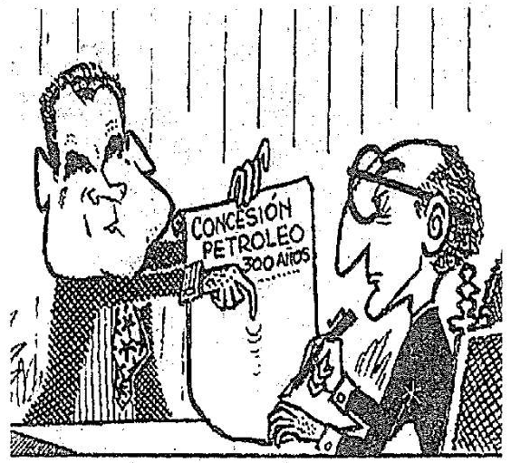  En esta viñeta de humor, Richard Nixon, por entonces vicepresidente de Estados Unidos, le hace firmar a Frondizi una concesión de petróleo por 300 años
(cuando Illia anuló los contratos), entre 1959 y 1963, YPF tuvo perjuicios y pérdidas de sus utilidades por miles de millones de dólares, y a su vez el Estado dejó de percibir impuestos por cifras similares, ya que se eximió de los pagos a las empresas extranjeras contratistas. Las principales empresas beneficiadas, Esso y Shell, lograron de este modo, triplicar la producción y reducir la importación de petróleo.

Préstamos
Las empresas extranjeras no invirtieron en industrias básicas, y el incremento de la extracción petrolera no logró equilibrar nuestra balanza comercial.
Por esta causa Frondizi acudió al crédito del FMI, en diciembre de 1958. Los condicionamientos del Fondo implicaron: despido del 15% de los empleados públicos, suspensión de obras públicas, aumentos en las tarifas de transporte, electricidad y petróleo, despido del 15% del personal ferroviario y cierre de ramales, nuevos impuestos y congelamiento de salarios por dos años. Esta política redujo el PBI en un 5%.
Frente a esta situación los militares impusieron como nuevo ministro de economía al liberal Álvaro Alsogaray, quien propició la restricción del crédito, lo que llevó a la quiebra de muchas industrias y al aumento de la desocupación. En 1961 el nuevo ministro de economía fue Roberto Alemann, que tampoco duró demasiado. El gobierno se había alejado cada vez más del pueblo.

Los gremios y la Ley de Asociaciones Profesionales
El programa de Frondizi aspiraba a crear una nueva relación entre los trabajadores, los empresarios y el Estado, que se sintetizaba con la palabra integración. Con este objetivo, tomó algunas medidas como las leyes de amnistía, la derogación del decreto 4161 y la Ley de Asociaciones Profesionales.
La Ley de Asociaciones Profesionales, por medio de la cual se volvía al sindicato único por rama de actividad, y se le daba gran poder económico a la cúpula sindical porque ésta recibía, no solo los aportes de los afiliados, sino también los correspondientes a las obras sociales. El interés por el control de ese dinero generó una “burocracia sindical”, a menudo corrupta, que prefería pactar con el gobierno o con los dueños de las fábricas y perpetuarse en comicios internos fraudulentos, antes que ceder espacio a las listas opositoras. El gobierno consideraba que esa situación era mucho más manejable que una cúpula revolucionaria.

La resistencia obrera y la guerrilla
Las consecuencias sociales de la política implementada por Frondizi fueron el abrupto descenso del nivel de vida y el pronunciado aumento de la desocupación. Si bien, al comenzar su gobierno, Frondizi había otorgado un aumento de salarios del 60%, éste pronto fue devorado por la inflación.
En cuanto Perón confirmó la traición de Frondizi a lo acordado, denunció el pacto y le retiró su apoyo. Los gremios peronistas comenzaron a desarrollar huelgas. La más prolongada fue la de los bancarios, que duró 69 días, también hubo paros de trabajadores de correos, YPF, metalúrgicos, ferroviarios, etc. Los sabotajes estaban a la orden del día con bombas a sedes de empresas extranjeras.
En diciembre de 1959 se inició la primera guerrilla peronista, “Uturuncos”, sus miembros fueron, en general, jóvenes que buscaban desalojar a Frondizi del gobierno. Lograron tomar una comisaría en Tucumán y se apoderaron de sus armas, pero no fueron apoyados por la dirigencia peronista y quedaron aislados.

El Plan Conintes
Los militares obligaron a Frondizi a tomar una serie de medidas antidemocráticas de represión, como la implementación del estado de sitio y la declaración del plan de Conmoción Interna del Estado (Conintes) en 1958. Se aprobó antes de la aparición de la guerrilla, pero la acción de los Uturuncos justificó la acción pública del plan en 1960, puso a la agitación gremial, los sabotajes y la represión de las huelgas bajo jurisdicción militar. Los acusados de terrorismo y subversión eran juzgados por tribunales militares. Los obreros en huelga podían ser llevados a la fuerza a los cuarteles, rapados y obligados a trabajar para mantener el servicio. Debido a la represión del plan Conintes, la resistencia peronista perdió terreno.

La política exterior
Al principio de su presidencia, Frondizi intentó llevar adelante una política internacional independiente, pero después fue cediendo a las presiones norteamericanas y del Ejército. En la Conferencia de Punta del Este (1961), Frondizi se abstuvo de votar a Cuba de la OEA. Luego recibió a Ernesto Guevara extraoficialmente en Olivos, lo que provocó el malestar de las Fuerzas Armadas argentinas. Presionado, rompió relaciones con Cuba.

El golpe militar
Todo el gobierno de Frondizi estuvo atravesado por intervenciones permanentes de los militares a través de los denominados “planteos”, que consistían en la interposición de las Fuerzas Armadas en relación con determinadas decisiones del gobierno. Entre 1958 y 1962 hubo treinta dos “planteos”, pero dos episodios fueron el detonante de una mayor intervención. Primero, su política exterior; en segundo lugar, en 1962, se autorizó la participación del peronismo en las elecciones para gobernadores provinciales, triunfando en ocho de ellas. Presionado por los militares, Frondizi anuló esas elecciones.
Las Fuerzas Armadas anunciaron el 29 de marzo de 1962 que “el presidente de la República ha sido depuesto por las Fuerzas Armadas”. Con custodia militar lo retiraron de la residencia de Olivos, fue detenido y trasladado a la isla Martín García.
Sin una estrategia clara, se apresuró a jurar como Presidente ante la Corte Suprema de Justicia de la Nación, el presidente de la Cámara de Senadores José María Guido. Es decir, las Fuerzas Armadas organizaron un nuevo golpe de Estado, pero no ocuparon directamente la Casa de Gobierno.

________________________________________________________________________________

EL GOBIERNO PROVISORIO DE JOSÉ MARÍA GUIDO (1962-1963)
El gobierno de Guido no tenía realmente el poder, sino que éste estaba en manos de los militares, que le iban señalando qué debía hacer. El nuevo Presidente disolvió el Congreso, intervino las provincias, prohibió el Partido Comunista y eliminó la Ley de Asociaciones Profesionales. Así condenó al peronismo a volver a la clandestinidad.
Pero los militares se dividieron en dos sectores: azules y colorados. Los colorados eran llamados “gorilas” porque rechazaron al peronismo, mientras que los azules creían en la progresiva integración del peronismo a la vida política del país.
Los enfrentamientos entre ambos grupos se fueron haciendo cada vez más duros, hasta llegar al choque directo. Entre los azules, el general Juan Carlos Onganía, contaba con el apoyo del Ejército y la Aeronáutica. Los colorados no quería la salida electoral porque desconfiaban de la capacidad de los partidos políticos para vencer al peronismo. Los azules salieron con sus tanques hacia Capital Federal y tomaron dos radios. También los colorados tomaron algunos parques y plazas. Se produjeron combates en parque Chacabuco, Parque Avellaneda y en la plaza de Constitución. Los azules se impusieron y Onganía fue designado Comandante en Jefe del Ejército.

________________________________________________________________________________

PRESIDENCIA DE ARTURO ILLIA (1963-1966)
La debilidad de su gobierno  Illia había sacado apenas un cuarto del total de votos, no tenía quorum propio en el Congreso y debía buscar alianzas para poder desarrollar su acción de gobierno. No tenía el aval de su propio partido ya que pertenecía a una línea más popular de la UCRP (Unión Cívica Radical del Pueblo). Tampoco contaba con la confianza de los militares, y mucho menos con el aval de los peronistas, que consideraban a su gobierno ilegítimo, porque había asumido gracias a la proscripción del peronismo. | 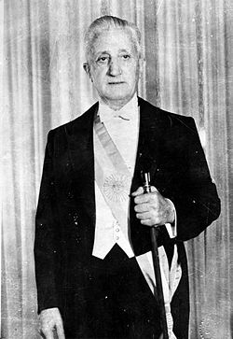

La anulación de los contratos petroleros
En 1963, por decreto, Illia anuló los contratos petroleros con empresas multinacionales que habían sido firmados por Frondizi. La Cámara de Diputados demostró con su investigación las grandes pérdidas que estos trajeron al país.
Esta medida antiimperialista inmediatamente provocó la oposición de Estados Unidos. Los frondizistas criticaron la anulación de los contratos diciendo que se ignoraba el logro más importante del gobierno de Frondizi: al autoabastecimiento petrolero. También fueron feroces las críticas de diarios como Clarín, de tendencia desarrollista.

La relación entre gremios y gobierno
Durante el gobierno de Illia continuó el Plan de Lucha que los gremios habían iniciado en el gobierno anterior. Incluyó la toma de 11.000 fábricas durante cinco semanas, con la intervención de casi 4 millones de obreros.
Illia prefirió no reprimir las tomas de fábricas con el Ejército, sino por medio de acciones judiciales. Además, otorgó la Ley de Salario Mínimo y controló precios, para que no perdieran validez los aumentos. Una vez obtenidos estos logros, los gremios no peronistas se vieron satisfechos, pero los peronistas lo consideraron insuficiente. Entonces Illia decidió controlar el dinero de los sindicatos, reglamentando la Ley de Asociaciones Profesionales promulgada por Frondizi, y restringió el uso del dinero para fines políticos, ya que prohibió a los gremios “todo acto de proselitismo o propaganda ideológica”. Las cuotas sindicales recaudadas serían depositadas directamente a nombre de las ramas sindicales locales, con lo que disminuía el poder de los sindicalistas de Buenos Aires. Además, el gobierno garantizaba la democracia interna para las elecciones de los delegados gremiales. Este decreto de Illia fue el detonante para que los “negociadores”, vandoristas o no, comenzaran su entendimiento con los militares, meses antes del golpe de Onganía.

El crecimiento económico
Illia intentó no someterse a todos los condicionamientos del FMI. Después de dos años de fuerte recesión, en 1964 creció el PBI: la producción industrial se incrementó hasta un 28% y se obtuvieron buenas cosechas. En líneas generales la política económica fue buena: logró un crecimiento del mercado interno, una progresiva distribución del ingreso, un considerable aumento de las exportaciones, una reducción de la deuda externa y una mejora en el índice de empleo
El ministro de Salud, Oñativia, impulsó una ley sobre medicamentos, que los ponía al servicio de la sociedad, promovió la toma de conciencia del medicamento como bien social y, para recortar el poder de los laboratorios medicinales, regulaba y controlaba el aumento de los precios, tanto en sus etapas de producción como comercialización. La auditoría del Estado al analizar las muestras de medicamentos demostró que los remedios se vendían con un margen elevado de ganancias y que en muchas ocasiones no contenían las drogas mencionadas en los prospectos. La Ley Oñativia fue aprobada y reglamentada, el precio debía garantizar su acceso a la población. Como afectaba las ganancias millonarias de los laboratorios multinacionales fue derogada tras el derrocamiento de Illia.
Muchos empresarios, banqueros y productores rurales se oponían al gobierno de Illia, hablaban de déficit fiscal, y tomaban las leyes sociales aprobadas por Illia como si fueran atentados contra la Nación; decían que la Ley del Salario Mínimo, Vital y Móvil tenía efectos inflacionarios, y rechazaron el control de precios. El boicot empresarial hacia el gobierno se llevó adelante negándose a pagar los impuestos y las cargas sociales, lo que saboteó el plan de recuperación económica radical.

Las elecciones de 1965 y 1966: Vandor versus Perón
En 1965 se le permitió al partido neoperonista Unión Popular presentarse a elecciones para diputados. Tuvo un rotundo éxito en esas elecciones, lo que le posibilitó obtener un bloque de 52 diputados frente a 70 de la UCRP, pero el éxito había sido del vandorismo, que había controlado las listas de candidatos peronistas. Por eso Perón trató de compensar ese peso con una carta a la Juventud Peronista con el objetivo de reorganizar el movimiento peronista.
Vandor cuestionó la autoridad de Perón para llevar adelante negociaciones en nombre del movimiento peronista, por encima de las autoridades partidarias elegidas localmente. Esta situación provocó una división, y los gremios leales a Perón se separaron del resto a los que consideraban traidores.
¿Cuál era el origen de las diferencias entre Vandor y Perón? A mediados de la década del 60 Vandor pretendió convertir al movimiento sindical en la expresión política del peronismo, mientras que Perón intentaba conformar instituciones que respondieran directamente a su autoridad. Así, comenzaron a competir dos fuerzas dentro del movimiento peronista.
Perón, consciente de que se hallaba a miles de kilómetros de distancia, no sabía si podía enfrentarse desde tan lejos a Vandor, que tenía toda la fuerza de su sindicato (la UOM) y de la CGT. Por eso hizo una prueba: apoyó en Mendoza, en las elecciones de gobernador de 1966, a un peronista leal, en contra del que tenía el favor del vandorismo. El candidato “leal” le ganó al “vandorista”, lo que hizo que Alejandro Vandor dejara su enfrentamiento de lado, para no perder más terreno

La campaña periodística y el golpe
La campaña de la prensa contra Illia fue alevosa. El semanario Primera Plana contaba con el apoyo de militares azules y de importantes empresas nacionales y extranjeras; y junto a la revista Confirmado, simbolizaban a Illia con la caricatura de una tortuga y mencionaban a Onganía como “la gran solución nacional”.  Cuando ya el peronismo había habituado a la opinión pública al tema del golpe, los militares comenzaron a hablar públicamente sobre el mismo. El 28 de junio de 1966 el Ejército se rebeló, y al día siguiente se hizo cargo del gobierno el general Juan Carlos Onganía. | 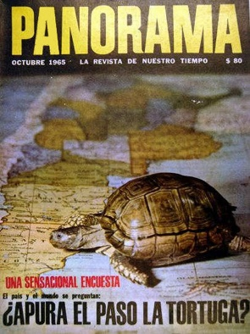

______________________________________________________________________

LA REVOLUCIÓN ARGENTINA
ONGANÍA LLEGA AL PODER
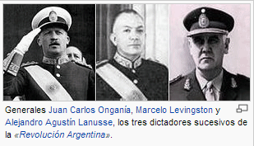 | La dictadura instaurada tras el derrocamiento del presidente Illia, en junio de 1966, se adjudicó el nombre de “Revolución Libertadora”. Con ella finalizó un período en el cual las Fuerzas Armadas habían tomado una actitud tutelar respecto de los gobiernos electos para iniciar otro en el que tomarían en sus manos la dirección política del país, con la excusa de que la Argentina estaba pasando por un período
de grave crisis institucional y de conflicto social, y de que solo el Ejército era capaz de construir un estado fuerte que pudiera revertir esa situación.
El primer presidente de la Revolución Argentina, el general Juan Carlos Onganía, se propuso llevar a cabo una transformación política, económica y social. Dicha transformación la inició en un contexto de fuerte censura y represión. Sus primeras medidas de gobierno fueron prohibir los partidos políticos, declarar intervenidos los sindicatos, los medios de comunicación y las universidades y, finalmente, el Congreso. Para Onganía, la actividad política era ineficiente y generadora de conflictos y, por lo tanto, los políticos debían ser reemplazados por técnicos y administradores. Por último, suspendió la Constitución Nacional, eliminando la división de poderes, así se contribuía a una concentración del poder en el presidente, para cuyo mandato no se establecía un límite de tiempo.

El plan económico de Krieger Vasena
El desarrollo económico era una prioridad del gobierno que servía para justificar el golpe de estado. En el año 1966, Adalbert Krieger Vasena asumió el cargo de ministro de Economía, quien se propuso desarrollar una industria moderna, capaz de competir en el mercado externo, para lo cual era necesario disminuir los costos de las industrias, atraer capitales extranjeros y, sobre todo, combatir la inflación.
Para lograr esto último realizó una devaluación de la moneda de un 40%, pero al mismo tiempo estableció similares porcentajes de retenciones a las exportaciones agropecuarias. Con esta disposición logró evitar el aumento del precio de los alimentos y, al mismo tiempo, que los ingresos del sector agropecuario fueran al Estados a través de las retenciones.
Para disminuir los costos de las industrias, Krieger Vasena dispuso el congelamiento de salarios por veinte meses. Por último, para atraer capitales extranjeros impuso altas tasas de interés, que aumentaban la rentabilidad de las inversiones extranjeras en nuestro país.
Efectivamente, el plan de Krieger Vasena logró un crecimiento de la actividad económica, una disminución del déficit fiscal y el control de la inflación, pero las mejoras no fueron para todos por igual. El sector más favorecido fue el de las grandes industrias y también creció el sector de la construcción gracias a importantes obras de infraestructura, como la represa hidroeléctrica El Chacón y la central nuclear Atucha. Pero el sector agropecuario resultó afectado por las retenciones, los trabajadores vieron mermar sus ingresos por el congelamiento de sus salarios y las pequeñas y medianas industrias se perjudicaron al no poder competir con las grandes empresas transnacionales.

La Argentina y la Doctrina de Seguridad Nacional
Esta doctrina fue impulsada por Estados Unidos en el contexto de la Guerra Fría, cuando cualquier conflicto interno era enmarcado dentro del enfrentamiento permanente entre el bloque occidental y el comunista.
Según esta doctrina, el comunismo era un enemigo omnipresente, que pretendía avanzar sobre Occidente, lo que otorgaba a los ejércitos de cada nación la función de garantizar el orden interno para evitar la propagación de esta ideología. En esta hipótesis de guerra permanente, las fronteras que debían protegerse no eran territoriales sino ideológicas, y el campo de batalla era, en consecuencia, el pensamiento de la población. Así, empezó a propagarse el concepto de enemigo interno, que transformaba a todo opositor político en un enemigo del orden occidental y cristiano, en un subversivo e instigador del comunismo. Para combatirlo era legítimo el control sobre la población, el interrogatorio de los sospechosos y el uso de la tortura. Estados Unidos difundió con fuerza la Doctrina de Seguridad Nacional en los Estados Latinoamericanos y el gobierno de Onganía estuvo fuertemente influenciado por ella. Con el argumento de la existencia de un enemigo omnipresente, el Estado impuso un fuerte control social a través del Ejército, también se impuso la censura sobre la prensa, la radio, las expresiones artísticas, las escuelas y las universidades.
Es importante tener en cuenta que el plan económico de Krieger Vasena no hubiera sido posible sin un Estado fuerte que, a través del control social y de la represión, regulaba los ámbitos de trabajo. La Doctrina de Seguridad Nacional le otorgó al Estado el marco de “legitimidad” para imponer un autoritarismo que servía a los intentos racionalizadores de la economía.

La noche de los bastones largos
El gobierno de Onganía veía con sospecha a las universidades, en tanto las concebía como un semillero de ideas que podían transformarse en críticas al gobierno. Intentando lograr un control de las líneas de pensamiento y conocimiento que se transmitían en las universidades, decidió intervenirlas y eliminar el régimen de cogobierno que permitía a los estudiantes participar de las decisiones de la casa de estudios. Entonces, alumnos y profesores decidieron tomar sus respectivas facultades para oponerse a esta medida. La respuesta del gobierno a esta resistencia no se hizo esperar. En la noche del 29 de julio de 1966 la policía entró a las facultades con la orden de desalojarlas sin ningún tipo de restricciones. Detuvieron a alumnos y profesores y, obligándolos a retirarse, los golpearon duramente con sus bastones. Este hecho conocido como “la noche de los bastones largos”, significó un duro golpe al desarrollo académico y científico del país, a raíz del cual, muchos profesores fueron despedidos y otros renunciaron y debieron exiliarse

El Cordobazo
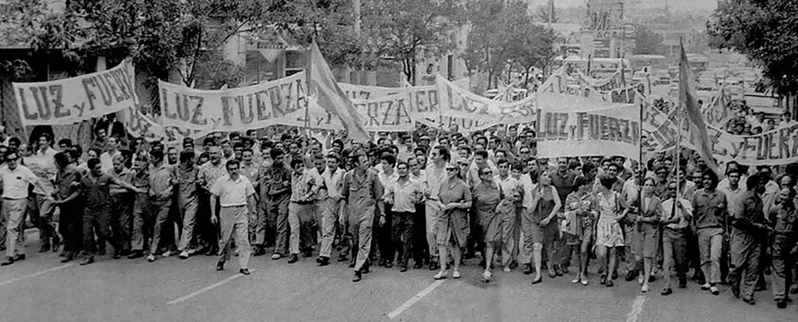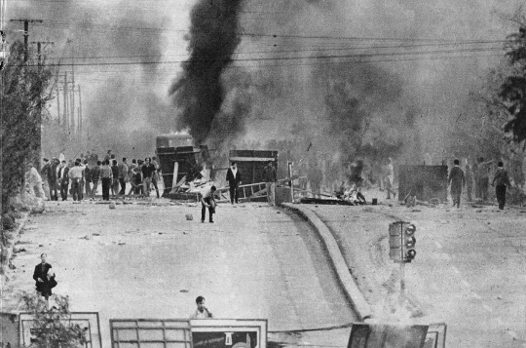
En el año 1969 varios acontecimientos marcaron el comienzo de la crisis de la Revolución Argentina. Uno de ellos fue el Cordobazo, un suceso que se desencadenó a raíz de la decisión del gobernador de Córdoba de abolir el “sábado inglés”, que les otorgaba a los trabajadores el pago de una jornada completa, cuando la jornada real del día sábado era de cuatro horas. Como consecuencia, se realizaron movilizaciones, convocadas por los sindicatos, que fueron duramente reprimidas por la policía.
Este conflicto local coincidió con los de otras provincias: en Corrientes, el aumento de los precios de los comedores universitarios originó una movilización en la que, a causa de la represión policial, murió un estudiante. La protesta se extendió así a las demás provincias, que manifestaron su repudio a lo ocurrido. La represión causó la muerte de dos estudiantes más en Rosario. La conmoción fue tal que la CGT decretó un paro general de 24 horas para el día 30 de mayo.
A su vez, los sindicatos de Córdoba declararon una huelga de 48 hs, que comenzaría un día antes que la nacional. El día 29 de mayo obreros y estudiantes se movilizaron y, en el enfrentamiento con la policía que los reprimió, murió un obrero. Rápidamente la manifestación se transformó en una rebelión, en la que obreros y estudiantes armaron barricadas y ocuparon la ciudad durante dos días. Gran parte de la clase media apoyó a los obreros arrojando desde sus balcones todo tipo de elementos que sirvieran para construir barricadas.
Finalmente, el Ejército pudo reprimir la insurrección cuando se declaró el toque de queda. Como resultado muchos dirigentes sindicales fueron detenidos y condenados a prisión.
El Cordobazo excedió los reclamos económicos y se volvió la expresión de rechazo al régimen autoritario de Onganía. Pero semejante manifestación popular puso en duda la capacidad del presidente para mantener el orden. Ante esta situación, sectores de opositores que se encontraban dentro de las Fuerzas Armadas comenzaron a planear su sustitución

El surgimiento de la guerrilla
Ante un régimen militar que había eliminado todos los canales democráticos para la participación política y que continuamente aplicaba la represión violenta, los jóvenes buscaron nuevas formas de ejercer la política y combatir la dictadura. Siguiendo el modelo de la Revolución Cubana que recurrió a la guerra de guerrillas para cumplir con su objetivo, distintos grupos de jóvenes argentinos se organizaron de esta manera para conseguir sus reivindicaciones. Pero a diferencia de Cuba, las guerrillas fueron predominantemente urbanas. Las principales organizaciones guerrilleras fueron:
*Montoneros: Surgió en 1970, fue un grupo peronista, y su primera acción armada fue el secuestro y fusilamiento del ex presidente Pedro Eugenio Aramburu, uno de los responsables de los fusilamientos del general Valle y otros oficiales que en 1956 se habían levantado para pedir la vuelta de Perón. Con los años se convirtió en la guerrilla más grande la Argentina y mantendría una fluida relación con Perón. Sus principales dirigentes fueron Mario Firmenich, Norma Arrostito y Juan Manuel Abal Medina.
*Las Fuerzas Armadas Peronistas: Las FAP tiene su origen en un grupo de jóvenes que habían formado parte de la resistencia peronista. Su primera acción fue en 1967, cuando instalaron un foco guerrillero rural en la provincia de Tucumán. Esta operación fue frustrada por la Fuerzas Armadas y todos los participantes fueron detenidos, lo que ocasionó que sus acciones posteriores tuvieran un alcance limitado.
*Las Fuerzas Armadas Revolucionarias: Las FAR se autodenominaron socialistas pero, al ver que los sectores populares se identificaron con Perón, reivindicaron el peronismo. Su primera acción armada fue la toma del pueblo de Garín. En 1973 se fusionaron con Montoneros.
*El Ejército Revolucionario del Pueblo: Surgió en 1970 con el objetivo de lograr la revolución socialista en la Argentina. Su propósito era terminar con el capitalismo y así abolir las desigualdades sociales existentes entre empresas y trabajadores. En este sentido, fue el único grupo guerrillero de reconocimiento que no adhirió a Perón, al que acusaban de defender los intereses de los empresarios.

El gobierno de Levingston
El Cordobazo, los conflictos sociales, la violencia política desatada por el accionar de las organizaciones guerrilleras y la ausencia de un plazo que marcara el término de su gobierno, hicieron de Onganía el blanco de las críticas de un sector del Ejército. Finalmente, fue depuesto en junio de 1970 y el general Roberto Marcelo Levingston asumió la presidencia. El nuevo gobierno marcó un cambio de rumbo en la política económica: a diferencia del ministro Krieger Vasena, quien había fomentado la entrada de capitales extranjeros y la desnacionalización de la industria, su sucesor, Aldo Ferrer, se propuso proteger la industria nacional. Para ello puso en práctica una serie de medidas de corte nacionalista estimulando la consigna “compre nacional” y obligando a las empresas estatales a comprar insumos realizados en nuestro país. Por otra parte aumentó los aranceles a las importaciones para proteger a la pequeña industria de la competencia extranjera y otorgó créditos a las pequeñas y medianas industrias. Por último, dispuso aumentos salariales.
En el ámbito político, el gobierno de Levingston no se diferenció demasiado de su predecesor. Continuó con las medidas de proscripción y no se propuso encauzar una apertura política. Pero las Fuerzas Armadas estaban debilitadas y ni el giro económico ni la represión pudieron controlar la situación. Esto favoreció un acuerdo entre Perón y el radicalismo, que se concretó en la construcción de una convergencia de fuerzas políticas llamada la Hora del Pueblo, unidos tras el objetivo de lograr una transición hacia la democracia. Este espacio desarrolló una presión que conduciría a la caída de Levingston

Lanusse y la transición democrática
El 22 de marzo de 1971, el general Alejandro Lanusse comenzó su presidencia reemplazando a Levingston. El nuevo presidente de facto asumió en un contexto nacional en la que la movilización popular ya desbordaba al régimen militar. Por lo tanto, Lanusse se vio obligado a preparar la transición hacia el retorno a la democracia. Esta transición no podía hacerse de otra manera que no fuera levantando la proscripción del peronismo, tan reclamada por sectores sindicales y guerrilleros. Si bien los militares ya no podían mantener prohibido al Partido Peronista, encontraron la manera de evitar la candidatura del propio Perón. Para ello impulsaron una cláusula por la cual los candidatos debían encontrarse en el país desde agosto de 1972. Perón, que estaba en el exilio, no cumplía con ese requisito. Por otra parte, también se implementó la ley de ballotage (segunda vuelta), según la cual, si ningún partido alcanzaba el 50% de los votos, debía hacerse una segunda elección. Los militares esperaban así, impedir el triunfo del peronismo

BIBLIOGRAFÍA
- Andujar, A. y otros (2011). Argentina y el mundo. La segunda mitad del siglo XX. Buenos Aires, Santillana.
- Eggers-Brass, T., Gallego, M. (2014). Historia. Argentina, América y el Mundo en la segunda mitad del siglo XX. Buenos Aires, Maipue.
- Tato, M.I. y otros (2011). Historia. La segunda mitad del siglo XX. Buenos Aires, Estrada.

